1.做字幕的时候 要保持焦点时间轴 始终是在窗口的中间。否则看不到下面一句，做时间轴的时候不知道该在那按F9做结束点。
影响判断。
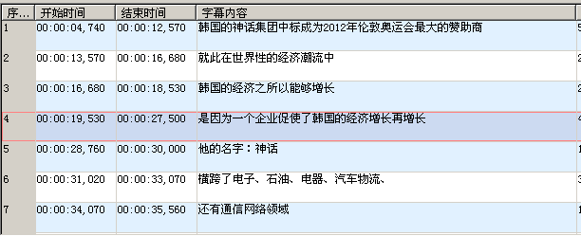

2.按下F8获得 开始时间轴之后，希望自动跳到结束时间，有个框高亮显示下。
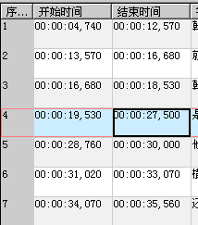

3.打开视频的时候，默认支持格式加上 MKV, TS, MP4, RMVB，MPG , MPEG

4.选中时间轴的时候 按 DELETE键 可以直接删除

5.文件保存后视频显示的字幕没有立即更新， 编辑器上的也没有立即生效，好像要到离开编辑窗口才有效。

